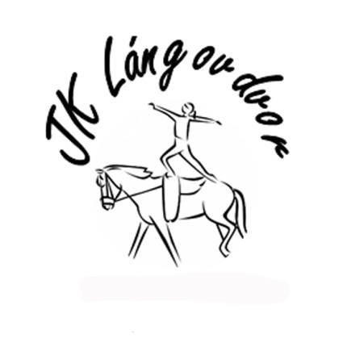
Barel CUP Trnovec nad Váhom
28. január 2017

Organizátor: Občianske združenie Farao-Trnovec nad Váhom
Miesto konania: Kultúrny dom Trnovec nad Váhom
Dátum konania: 28.1.2017
Tel: 0907 724 648, Martina Sýkorová
Prihlášky: jk.farao@azet.sk
Riaditeľ pretekov: Martina Sýkorová
Výpočtové stredisko: Laura Lenčéšová
Rozhodcovia: Zuzana Bačiak-Masaryková, Denisa Beláková

- VŠEOBECNÉ INFORMÁCIE

Súťaže :
1. Súťaž jednotlivcov muži, ženy - kategória S3*, J2*, D1*, D2*
2. Súťaž skupín - kategória S3*, J2*, D1*
3. Súťaž dvojíc

Typy súťaží:
S3* kategória senior - povinná zostava 3, voľná zostava
J2* kategória junior - povinná zostava 2, voľná zostava
D1* kategória Mladšie deti - povinná zostava 1, voľná zostava
D2* kategória Staršie deti - povinná zostava 2, voľná zostava
J2* Skupiny Juniori - voľná zostava
S3* Skupiny Seniori - voľná zostava
D1* Skupiny Mladšie deti - voľná zostava
Dvojice - voľná zostava

- VŠEOBECNÉ PODMIENKY

Cviky sa cvičia a hodnotia podľa pravidiel SJF platných od 1.1.2016.

Výpočet výsledku: Bude sa postupovať rovnako ako pri pretekoch SVP avšak bez udelenia známky za koňa.

SVK doporučuje trénerom v prípade zostavovania voľných zostáv využiť viac kreativity, t.j. predvádzané zostavy nemusia byť totožné ako tie, ktoré cvičenci cvičia na preteku na koni. Môžu obsahovať aj obtiažnejšie prvky, ktoré by cvičenci bežne na koni zvládnuť nemuseli. Cieľom je rozvíjať vo voltižéroch kreativitu, poskytnúť im priestor aby sa naučili nové cviky a tak celkovo podporili svoju voltížnu zdatnosť.

Rozhodcovské listiny rozhodcov 3 a 4 si je potrebné priniesť so sebou. K stiahnutiu sú na webstránke www.voltiz.sk. POZOR na správne listiny pre kategóriu D1 - jednotlivcov!!!

V súťaži poradie štartov jednotlivých klubov určí organizátor!! Poradie cvičencov organizátor zohľadní podľa zaslaných prihlášok.

K dispozícii bude jeden nácvičný a jeden súťažný sud.

- UZÁVIERKY PRIHLÁŠOK

Akceptované budú iba prihlášky zaslané do 20.01.2017 na adresu: jk.farao@azet.sk Všetky prihlášky musia byť písomné a musia obsahovať mená cvičencov, ich rok narodenia, kategóriu. Na prihlášky použite excelový súbor „Prihlášky barel pretek“, ktorý je dostupný na webstránke www.voltiz.sk v sekcii Voltížne pravidlá SR.

- ŠPECIÁLNE PRAVIDLÁ

Pretekári:
senior | jednotlivci | od 15 r.
 | skupina | bez obmedzenia
junior | jednotlivci | 12-18 r.
 | skupina | do 18 r.
staršie deti | jednotlivci | 9-12r.
mladšie deti | jednotlivci | do 9r.
 | skupina | do 9r.
dvojice |  | bez obmedzenia

Poplatky: Poplatok je 5,- € na účastníka preteku

Strava: Bude k dispozícii donášková služba a v mieste konania bufet.

- CENY

Všetci súťažiaci budú ocenení.

- REKLAMA

Je povolená.

- ZODPOVEDNOSŤ

Všetci účastníci sú osobne zodpovední za škody, ktoré spôsobia sami tretej strane. Usporiadateľ nepreberá žiadnu zodpovednosť za účastníkov pretekov!
- ČASOVÝ ROZVRH PRETEKOV

(organizátor si vyhradzuje právo časových zmien v programe, bude spresnený podľa počtu prihlásených pretekárov)

28.1.2017 – sobota
8:30 schôdza vedúcich ekíp
9.30 súťaž jednotlivcov mladšie deti, staršie deti, junior, senior – povinná zostava a voľná zostava
Súťaž skupín – voľná zostava
Súťaž dvojíc – voľná zostava
Vyhodnotenie

Rozpis schválený 30.12.2016 Za voltížnu komisiu SJF: Marián Pavľak

